***Projekt***

**Uchwała Nr ....................  
Rady Miejskiej w Gostyniu**

z dnia .................... 2024 r.

**w sprawie zwolnienia z podatku od nieruchomości budynków, w których wykonano remont elewacji**

Na podstawie: art.18 ust. 2 pkt 8 i art. 40 ust. 1 ustawy z dnia 8 marca 1990 r. o samorządzie gminnym (tekst jednolity Dz. U. z 2024 r., poz. 609 ze zmianą) oraz art. 7 ust. 3 ustawy z dnia 12 stycznia 1991 r. o podatkach i opłatach lokalnych (tekst jednolity Dz. U. z 2023 r., poz. 70 ze zmianami)

Rada Miejska uchwala, co następuje:

**§ 1.**1. Zwalnia się z podatku od nieruchomości budynki położone w obszarze „CENTRUM” objętym zintegrowanym programem rewitalizacji dla miasta Gostynia uchwalonym uchwałą Rady Miejskiej w Gostyniu nr V/50/2011 z dnia 18.03.2011 r., oraz budynki położone przy ul. Kolejowej, wybudowane przed 2000 rokiem, pod warunkiem dokonania remontu budynku w zakresie opisanym w ust.2 (zasięg obszaru Centrum stanowi załącznik nr 1).

2. Przez remont budynku rozumie się odnowę całej elewacji frontowej budynku widocznej od strony ulicy, remont całej połaci dachowej lub tylko części dachu widocznej bezpośrednio od strony ulicy (z wykluczeniem dachów płaskich). Do czynności z zakresu remontu elewacji zalicza się czyszczenie, malowanie, wykonanie izolacji termicznej oraz tynkowanie, natomiast jako remont połaci dachowej rozumie się wymianę całego lub części pokrycia dachowego.

3. Zwolnienie, o którym mowa w ust. 1 dotyczy wyłącznie remontów zakończonych nie wcześniej, niż w dniu wejścia w życie niniejszej uchwały. Za termin zakończenia remontu uważana będzie data zakończenia remontu wskazana przez podatnika w oświadczeniu, zawierającym również informację o wykonaniu remontu zgodnie z obowiązującymi przepisami prawa, w szczególności z ustawą z dnia 7 lipca 1994 r. Prawo budowlane (tekst jednolity Dz. U. z 2024 r. poz. 725 ze zmianą).

4. Zwolnienie, o którym mowa w ust. 1 przysługuje podatnikowi od dnia 1 stycznia roku podatkowego następującego po roku, w którym zakończono remont elewacji.

5. Zwolnienie, o którym mowa w ust. 1 przysługuje w wysokości 50 % poniesionych przez podatnika kosztów remontu elewacji, nie dłużej niż przez okres dziesięciu lat.

6. Zwolnienie, o którym mowa w ust. 1 przysługuje podatnikowi niezalegającemu z zapłatą zobowiązań wobec gminy Gostyń.

7. W odniesieniu do określonego budynku, podlegającemu opodatkowaniu na mocy ustawy o podatkach i opłatach lokalnych, podatnik może uzyskać zwolnienie na podstawie niniejszej uchwały tylko jeden raz.

8. Kosztami kwalifikującymi się do objęcia zwolnieniem, o którym mowa w ust. 1, są koszty poniesione przez podatnika na remont elewacji, o którym mowa w ust. 2, tj. koszty materiałów i usług budowlanych bądź konserwatorskich (bez opłat poniesionych na rzecz gminy Gostyń). Do kosztów remontu zalicza się udokumentowane fakturami lub rachunkami wydatki konieczne w zakresie wykonania projektu budowlanego i wszelkiej dokumentacji, w tym powykonawczej oraz w zakresie wykonanych prac remontowych.

9. Pomoc udzielana na podstawie niniejszej uchwały, jeżeli jest pomocą publiczną, to jest to pomoc de minimis i podlega kumulacji z pomocą de minimis w rolnictwie i rybołówstwie uzyskaną w różnych formach i z różnych źródeł w okresie trzech minionych lat oraz z każdą pomocą inną niż de minimis, otrzymaną w odniesieniu do tych samych kosztów kwalifikowanych lub tego samego środka finansowania ryzyka.

10. Zwolnienie, o którym mowa w ust. 1, w odniesieniu do podatnika prowadzącego działalność gospodarczą, bez względu na formę organizacyjno-prawną oraz sposób finansowania przysługuje przez okres przewidziany w uchwale pod warunkiem, że nie zostanie przekroczony dopuszczalny pułap pomocy de minimis.

**§ 2.**Użyte w uchwale zwroty oznaczają:

1) remont – remont w rozumieniu ustawy z dnia 7 lipca 1994 r. Prawo budowlane (tekst jednolity Dz. U. z 2024 r. poz. 725 ze zmianą) lub docieplenie budynku;

2) rok podatkowy – rok w rozumieniu ustawy z dnia 29 sierpnia 1997 r. Ordynacja podatkowa (tekst jednolity Dz. U. z 2023 r. poz. 2383 ze zmianami);

3) pomoc de minimis – pomoc de minimis w rozumieniu rozporządzenia Komisji Europejskiej nr 2023/2831 z dnia 13 grudnia 2023 r. w sprawie stosowania art. 107 i 108 Traktatu o funkcjonowaniu Unii Europejskiej do pomocy de minimis (Dz. Urz. UE L nr 2023/2831 z 15 grudnia 2023 r.)

4) elewacja – widok jednej z zewnętrznych ścian budynku wraz z występującymi na niej elementami i detalami architektonicznymi, do których zalicza się oprócz płaskich połaci ścian, między innymi: otwory (okna, drzwi bramy i loggie), balkony, wnęki ścienne, ryzality a także połać dachu.

**§ 3.**1. Zwolnienie z podatku od nieruchomości następuje po złożeniu w Referacie Dochodów Urzędu Miejskiego w Gostyniu deklaracji wraz z wymaganymi załącznikami, w terminie do 15 stycznia roku podatkowego, w którym podatnik po raz pierwszy zamierza skorzystać ze zwolnienia z podatku od nieruchomości na podstawie niniejszej uchwały, nie później jednak niż w ciągu trzech lat od daty zakończenia remontu. Deklarację należy złożyć na formularzu, stanowiącym załącznik nr 2 do niniejszej uchwały.

2. Do deklaracji, o której mowa w § 3 ust. 1 należy dołączyć:

1) dokumentację potwierdzającą stan elewacji będącej przedmiotem remontu przed rozpoczęciem remontu i po jego zakończeniu (np. dokumentację fotograficzną);

2) kopie uzyskanych pozwoleń, uzgodnień lub zgłoszeń oraz protokół odbioru prac konserwatorskich;

3) informację zbiorczą o wysokości poniesionych kosztów wraz z kopiami dokumentów świadczących o poniesieniu przez podatnika kosztów, o których mowa w § 1 ust. 7.

3. Na żądanie organu podatkowego, podatnik obowiązany jest przedłożyć oryginały dokumentów poświadczających poniesione koszty, w celu umieszczenia na nich adnotacji o treści „przyjęto w dniu … do zwolnienia z podatku od nieruchomości położonej w Gostyniu przy ul. … nr …”

4. W przypadku gdy przedmiotem remontu budynku były także inne niż elewacja elementy, podatnik zobowiązany jest do udokumentowania kosztów związanych wyłącznie z remontem elewacji.

5. Podatnik prowadzący działalność gospodarczą, ubiegający się o pomoc oraz korzystający z pomocy de minimis na zasadach określonych w uchwale zobowiązany jest złożyć również w terminie do 31 stycznia danego roku podatkowego:

1) wszystkich zaświadczeń o pomocy de minimis lub pomocy de minimis w rolnictwie i rybołówstwie, którą otrzymał w ciągu 3 minionych lat, albo oświadczenia o wielkości pomocy de minimis otrzymanej w tym okresie;

2) informacje określone w rozporządzeniu Rady Ministrów z dnia 29 marca 2010 r. w sprawie zakresu informacji przedstawianych przez podmiot ubiegający się o pomoc de minimis (t.j. Dz. U. z 2024.40).

6. Po złożeniu przez podatnika informacji i dokumentów, o których mowa ust. 1, 2 i 5 , organ podatkowy dokonuje ich weryfikacji, również w drodze oględzin budynku.

**§ 4.**1. W razie powstania w okresie zwolnienia z podatku od nieruchomości, na podstawie niniejszej uchwały, zaległości w zapłacie wobec budżetu gminy Gostyń, podatnik traci prawo do zwolnienia. Utrata prawa do zwolnienia następuje począwszy od pierwszego dnia miesiąca następującego po miesiącu, w którym doszło do powstania zaległości.

2. Podatnik traci prawo do zwolnienia z podatku od nieruchomości w przypadku podania w deklaracji lub oświadczeniu nieprawdziwych danych, począwszy od roku, w którym podano nieprawdę.

**§ 5.**1. W przypadku uzyskania pomocy de minimis od innych organów w zakresie korzystania ze zwolnienia z podatku od nieruchomości na zasadach określonych w niniejszej uchwale, podatnik zobowiązany jest do poinformowania o tym fakcie organu udzielającego pomocy na podstawie niniejszej uchwały w terminie 14 dni od dnia uzyskania pomocy, poprzez złożenie stosownego oświadczenia o wielkości uzyskanej pomocy de minimis.

2. W przypadku uzyskania innej pomocy publicznej w okresie korzystania ze zwolnienia z podatku od nieruchomości na zasadach określonych w niniejszej uchwale, w odniesieniu do tych samych kosztów kwalifikowanych, na pokrycie których przeznaczona jest pomoc de minimis udzielana na podstawie niniejszej uchwały, podatnik zobowiązany jest do poinformowania o tym fakcie organu udzielającego pomocy na podstawie niniejszej uchwały w terminie 14 dni od dnia uzyskania pomocy, poprzez złożenie stosownego oświadczenia.

**§ 6.**Wykonanie uchwały powierza się Burmistrzowi Gostynia.

**§ 7.**Traci moc uchwała Rady Miejskiej w Gostyniu nr XXXVIII/564/14 z dnia 30 czerwca 2014 roku w sprawie zwolnienia z podatku od nieruchomości budynków, w których wykonano remont elewacji.

**§ 8.**Uchwała wchodzi w życie po upływie 14 dni od dnia ogłoszenia w Dzienniku Urzędowym Województwa Wielkopolskiego.

|  |  |
| --- | --- |
|  |  |

Załącznik Nr 1 do uchwały Nr III/  
Rady Miejskiej w Gostyniu  
z dnia 20 czerwca 2024 r.

**Zasięg obszaru CENTRUM**

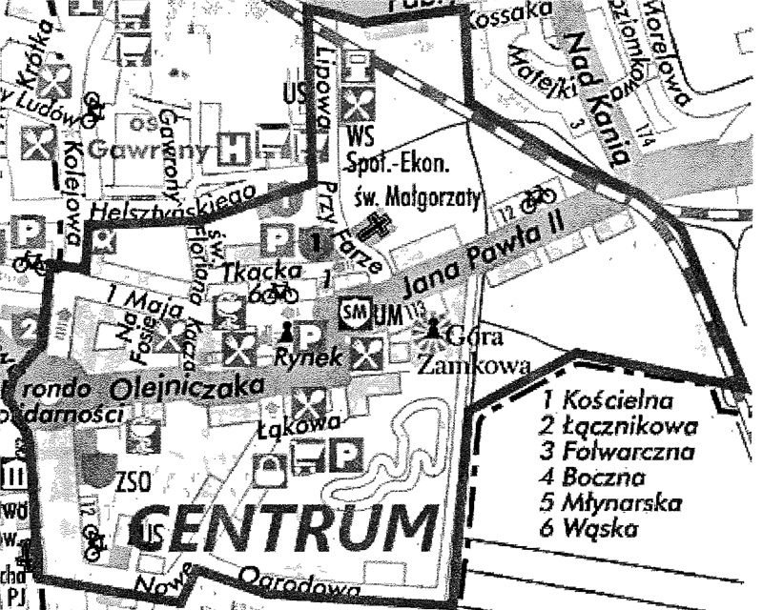

Granice obszaru wyznaczają: ulica Nowe Wrota i ulica Ogrodowa od południa, rzeka Kania, granica administracyjna miasta oraz linia kolejowa od wschodu, ulica Fabryczna, Lipowa, Helsztyńskiego od północy oraz rondo Solidarności i odcinek ulicy Wrocławskiej od zachodu.

**Uzasadnienie**

do Uchwały nr III/31/24

Rady Miejskiej w Gostyniu

z dnia 20 czerwca 2024 r.

w sprawie: zwolnienia z podatku od nieruchomości budynków, w których wykonano remont elewacji

Działając na podstawie art. 7 ust.3 ustawy z 12 stycznia 1991 r. o podatkach i opłatach lokalnych, rada gminy może wprowadzić zwolnienia przedmiotowe w podatku od nieruchomości.

Uchwała w sprawie **z**wolnienia z podatku od nieruchomości budynków, w których wykonano remont elewacji ma na celu zachęcenie właścicieli budynków do przyspieszenia decyzji o przeprowadzeniu remontu budynków znajdujących się w obszarze „CENTRUM” objętym zintegrowanym programem rewitalizacji miasta Gostynia, uchwalonym uchwałą Rady Miejskiej w Gostyniu nr V/50/2011 z dnia 18.03.2011 r. i tym samym poprawienia wyglądu ulic w najstarszej części miasta.

Zmiana przepisów dotyczących pomocy publicznej spowodowała konieczność uchylenia uchwały nr XXXVIII/564/14 z dnia 30 czerwca 2014 r. i wystąpienie z nowym projektem, w stosunku do poprzedniej uchwały nie zmienia się warunków oraz granic obszaru objętego zwolnieniem.